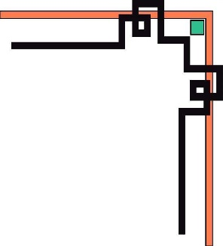

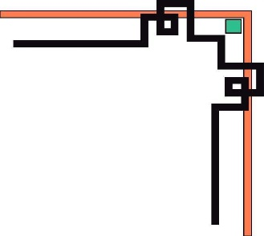
TRƯỜNG ĐẠI HỌC BÁCH KHOA
KHOA CÔNG NGHỆ THÔNG TIN



SOFTWARE TEST DOCUMENTATION
(ISTQB v4 Standard & AI Integrated)

Project Name:
XÂY DỰNG NỀN TẢNG ĐẶT VÉ XE TRỰC TUYẾN
THEO KIẾN TRÚC MICROSERVICES

STUDENTS
1. Hoàng Minh Trí – 102230220
2. Đinh Công Trung Sỹ – 102230211
3. Ngô Quang Sinh – 102230210
4. Ngô Thành Đạt – 102230179
5. Tăng Thế Toàn - 102230219

Da Nang, November 2026
Table of Contents
I. Record of Changes 1
II. Testing Documentation 2
1. Scope of Testing 2
1.1 In-scope 2
1.2 Out-of-Scope 2
1.3 Assumptions & Constraints 3
2. Test Strategy & Approach 3
2.1 Testing Types 4
2.2 Test Levels Matrix 5
2.3 Supporting Tools 5
2.4 Risk-Based Testing (RBT) 6
2.5 AI Usage & Integrity Declaration 7
3. Test Plan 8
3.1 Human Resources & Independence Levels 8
3.2 Test Environment 8
3.3 Test Milestones 9
3.4 Entry and Exit Criteria 9
4. Static Testing - Cross-Review Log 10
5. Test Cases & Report 12
5.1. Kiểm thử API – Hoàng Minh Trí 12
5.2. Kiểm thử Web – Đinh Công Trung Sỹ 15
5.3. Kiểm thử ứng dụng di động – Ngô Thành Đạt 17
5.4. Kiểm thử hiệu năng – Tăng Thế Toàn 18
5.5. Kiểm thử bảo mật – Ngô Quang Sinh 19

I. Record of Changes
Date | A*  M, D | In charge | Change Description
10/11/2026 | M | Cả nhóm | Hoàn thiện kết quả kiểm thử; bổ sung 12 phát hiện DEF và cập nhật phiên bản công cụ.
15/09/2026 | M | Đinh Công Trung Sỹ | Bổ sung kết quả Static Testing – Cross-Review và 12 lỗi được phát hiện khi review SRS của nhóm bạn.
*A - Added M - Modified D - Deleted

II. Testing Documentation

1. Scope of Testing
Phần này trình bày phạm vi kiểm thử của dự án, bao gồm các chức năng và thành phần được đưa vào kiểm thử, những nội dung nằm ngoài phạm vi, cùng các giả định và ràng buộc liên quan. Qua đó, xác định rõ giới hạn, định hướng và cơ sở thực hiện các hoạt động kiểm thử nhằm đảm bảo chất lượng cho hệ thống đặt vé xe trực tuyến theo kiến trúc Microservices.

1.1 In-scope
Các nhóm chức năng và kiểm tra bắt buộc trong phạm vi gồm các dịch vụ và tính năng trong phạm vi kiểm thử:
Vùng kiểm thử | Chức năng / thành phần | Nội dung chính | Công cụ / mức kiểm thử
WEB | Tạo chuyến xe (12 TC) | Kiểm tra dữ liệu ngày giờ, giá vé, tuyến, xe, tài xế và giấy phép; chặn trùng lịch; tạo và phát hành chuyến hợp lệ. | Playwright; kiểm thử giao diện và luồng hệ thống
WEB | Chọn và giữ ghế (10 TC) | Kiểm tra đăng nhập, trạng thái chuyến/ghế, chọn ghế, giá tiền, tạo đơn chờ thanh toán, tranh chấp, bộ đếm và giải phóng ghế hết hạn. | Playwright; kiểm thử giao diện và luồng hệ thống
Appium | Ứng dụng Customer và Driver (11 TC) | Customer tìm chuyến, xem số ghế và sơ đồ ghế; Driver xem chuyến được phân công, danh sách hành khách, check-in và lọc điểm đón. | Appium; kiểm thử giao diện di động
API | Auth Register (7 TC) và Booking SeatHold (9 TC) | Đăng ký/kích hoạt tài khoản; xem ghế, giữ một/nhiều ghế, xử lý giữ ghế đồng thời, xác thực, idempotency và hết hạn. | Postman; kiểm thử API và tích hợp
Performance | Hiệu năng ( 10TC) | k6: đăng ký/kích hoạt và SeatHold, 20 lượt chạy. | Grafana k6: kiểm thử hiệu năng
Security | Bảo mật (10 TC) | ZAP/sqlmap: 5 ca SQL Injection và 5 ca lưu trữ/chính sách mật khẩu | ZAP: kiểm thử bảo mật

1.2 Out-of-Scope
Các nội dung sau không được đánh giá trong bộ test report:
STT | Hạng mục loại trừ | Lý do và ranh giới kỹ thuật
1 | Giao dịch thanh toán và hoàn tiền thực tế | Báo cáo không bao gồm kiểm thử end-to-end với cổng thanh toán hoặc nhà cung cấp tài chính bên ngoài. Việc tạo đơn chờ thanh toán trong luồng giữ ghế chỉ được kiểm tra trong phạm vi nêu trên.
2 | Tích hợp production với bên thứ ba | Không kiểm tra việc gửi email/SMS tới người dùng thật, cổng thanh toán production hoặc dịch vụ bên ngoài bằng thông tin xác thực thật; môi trường kiểm thử dùng dữ liệu và dịch vụ cục bộ.
3 | Kiểm thử tải quy mô production và kiểm thử xâm nhập toàn diện | Các kết quả hiệu năng giới hạn ở kịch bản k6 đã ghi nhận; kiểm tra bảo mật giới hạn ở SQL Injection và lưu trữ/chính sách mật khẩu, không thay thế đánh giá sức chịu tải production hay pentest tổng thể.
4 | Nền tảng ngoài cấu hình đã ghi nhận | Không kết luận khả năng tương thích trên iOS, các phiên bản Android khác, thiết bị hoặc trình duyệt ngoài cấu hình môi trường kiểm thử.

1.3 Assumptions & Constraints
Việc lập kế hoạch và diễn giải kết quả dựa trên các giả định và giới hạn sau:

1.3.1 Assumption
STT | Giả định kỹ thuật | Nội dung chi tiết
1 | Môi trường kiểm thử sẵn sàng | Gateway và các dịch vụ được chạy cục bộ bằng Docker; API được truy cập qua http://localhost:5080. Kiểm thử bắt đầu khi dịch vụ, cơ sở dữ liệu và ứng dụng sẵn sàng.
2 | Dữ liệu thử nghiệm được chuẩn bị | Các tài khoản, chuyến xe, ghế, trạng thái ghế và dữ liệu nghiệp vụ là dữ liệu mẫu riêng; không sử dụng dữ liệu khách hàng thật.
3 | Điều kiện đặc thù có thể tái tạo | Kiểm thử tranh chấp ghế cần hai tài khoản/phiên độc lập; kiểm thử hết hạn cần biết timeout; kiểm tra bảo mật chỉ đọc cơ sở dữ liệu đúng môi trường khi ca kiểm thử yêu cầu.
4 | Yêu cầu và kết quả mong đợi đã thống nhất | Các quy tắc nghiệp vụ và expected result dùng để đánh giá là phiên bản đã được nhóm chốt cho bộ test report.

1.3.2 Constraints
STT | Ràng buộc kỹ thuật | Tác động đến kiểm thử
1 | Môi trường cục bộ | Các dịch vụ chạy trên Docker/Windows và dữ liệu mẫu; kết quả không đại diện cho cấu hình hạ tầng production hoặc tích hợp dịch vụ thật.
2 | Phạm vi nền tảng giới hạn | Web chạy trên Windows với Microsoft Edge; ứng dụng di động kiểm thử theo cấu hình Android 15 và Expo development client được ghi trong báo cáo.
3 | Giới hạn của số liệu hiệu năng và bảo mật | k6 phản ánh các kịch bản và số lượt chạy đã thực hiện; ZAP phản ánh các nhóm kiểm tra đã chọn. Không suy rộng kết quả thành chứng nhận tải tối đa hay bảo mật toàn hệ thống.

2. Test Strategy & Approach
Dự án áp dụng Agile với các vòng lặp kiểm thử ngắn. Nhóm rà soát yêu cầu, xây dựng test case cho các chức năng được chọn, chuẩn bị dữ liệu, thực thi kiểm thử, ghi nhận lỗi và kiểm thử lại sau khi sửa.
Shift-Left được áp dụng bằng cách đối chiếu SRS/Acceptance Criteria và thiết kế test case trước khi chạy chức năng; validation, quyền truy cập, trạng thái chuyến/ghế và dữ liệu biên được kiểm tra từ các vòng đầu. Lỗi tìm thấy trong Round 1 và Round 2 được ghi ở Note, sau đó kiểm thử lại ở vòng kế tiếp.
Cách tiếp cận kiểm thử:
- Ưu tiên rủi ro tạo/chặn tài khoản trùng, xác minh OTP, xung đột lịch xe/tài xế, trạng thái ghế và hết hạn SeatHold, SQL Injection và chính sách mật khẩu.
- Kiểm thử API Auth và Booking qua API Gateway bằng Postman; kiểm tra mã phản hồi, dữ liệu trả về, trạng thái lưu, quyền truy cập, idempotency và hành vi hết hạn theo từng test case.
- Dùng Playwright cho Web, Appium cho ứng dụng di động, Postman cho API, k6 cho kiểm thử tải và ZAP/sqlmap cho kiểm tra bảo mật.
- Sau mỗi lần sửa lỗi, chạy lại test case liên quan và kiểm thử hồi quy các luồng chính. Kết quả và ghi chú được theo dõi theo từng vòng kiểm thử.

2.1 Testing Types
Bộ báo cáo bao gồm năm vùng kiểm thử: Web, ứng dụng di động, API, hiệu năng và bảo mật. Mỗi vùng có mục tiêu, phương pháp và tiêu chí đánh giá riêng.
Nhóm kiểm thử | Mục tiêu | Kỹ thuật thực hiện | Tiêu chí hoàn thành
Web | Xác nhận luồng tạo chuyến và chọn/giữ ghế hoạt động đúng trên giao diện. | Sử dụng Playwright kiểm thử tạo chuyến, validation dữ liệu, xung đột lịch, chọn ghế, đồng hồ giữ chỗ và chuyến ngừng bán. | 22/22 test case có kết quả; cả 22 test case đều Passed.
App | Xác nhận Customer tìm chuyến/xem ghế và Driver xem chuyến được phân công/danh sách hành khách. | Sử dụng Appium 3 và UiAutomator2 trên Android 15 với Expo development client. Kiểm thử giao diện, không gọi endpoint trực tiếp từ kịch bản Appium. | 11/11 test case có kết quả; cả 11 test case đều Passed.
API | Xác nhận chức năng đăng ký/kích hoạt tài khoản và xem/giữ ghế trả đúng kết quả với dữ liệu hợp lệ, không hợp lệ và trạng thái biên. | Sử dụng Postman gọi Auth Service và Booking Service qua Gateway; kiểm tra response, mã lỗi, dữ liệu lưu, xác thực, idempotency và giải phóng ghế. | 16/16 test case có kết quả; Round 3 ghi nhận 16 Passed.
Security | Kiểm tra SQL Injection tại các điểm nhập liệu và tính an toàn trong lưu trữ, chính sách mật khẩu, refresh token. | Sử dụng OWASP ZAP và sqlmap cho 5 ca SQL Injection; dùng ZAP kết hợp đối chiếu DB test chỉ đọc cho 5 ca về Argon2id, salt, refresh token, response và chính sách mật khẩu. | 10/10 test case Passed trong tổng hợp cuối;
Performance | Đo thời gian phản hồi và hành vi tải của các kịch bản đăng ký/kích hoạt và SeatHold đã chọn. | Sử dụng Grafana k6 qua Docker để kiểm thử 10 kịch bản với 20 lượt chạy. Theo dõi request rate, latency/percentile và tỷ lệ lỗi. | 10/10 kịch bản có kết quả; 10 Passed, 0 Failed và 0 Pending.

2.2 Test Levels Matrix
Ma trận dưới đây thể hiện các cấp kiểm thử có thực hiện:
Testing Types | Unit Test (Dev) | Integration Test | System Test (QA) | Acceptance Test (UAT)
Functional | X | X | X
Performance |  |  | X
Security |  | X

2.3 Supporting Tools
Purpose | Tool | Vendor / Provider | Version / Configuration
Kiểm thử giao diện Web | Playwright (JavaScript) | Microsoft | Playwright 1.65.0; Microsoft Edge Stable 156.
Kiểm thử ứng dụng di động | Appium | Appium Project | Appium Server 3.7.0; UiAutomator2 Driver 8.7.0 (tương thích Appium 3); Android 15 / Expo development client
Kiểm thử API | Postman | Postman | Postman Desktop 12.35.5; Postman CLI 1.87.0.
Kiểm thử hiệu năng | Grafana K6 | Grafana k6 | Grafana k6 2.3.0 (latest stable); image/container thực tế không ghi tag
Kiểm thử bảo mật | OWASP ZAP và sqlmap | OWASP / sqlmap | OWASP ZAP 2.17.0; sqlmap 1.10 (latest stable)
Môi trường và dữ liệu | Docker Compose, PostgreSQL, Redis, RabbitMQ, Mailpit | Docker / upstream projects | PostgreSQL 17 theo cấu hình dự án; Redis, RabbitMQ và Mailpit dùng cấu hình môi trường dự án.

2.4 Risk-Based Testing (RBT)
Ma trận rủi ro được chấm theo thang Likelihood và Impact từ 1 đến 5. Điểm = Likelihood × Impact; mức điểm cao được ưu tiên kiểm tra và kiểm thử lại.
Risk ID | Risk Description | Category (Product/Project) | Likelihood (1-5) | Impact (1-5) | Risk Level (L x I) & Mitigation Strategy
R-01 | Hai khách cùng giữ một ghế hoặc ghế hết hạn nhưng vẫn được xem là khả dụng. | Product | 4 | 5 | 20 – Rất cao. Ưu tiên BOOK/SEAT concurrency, idempotency, trạng thái ghế và giải phóng khi hết hạn.
R-02 | Đăng ký/kích hoạt sai hoặc cho phép email/số điện thoại trùng; OTP bị dùng sai/hết hạn hoặc gửi lại quá mức. | Product | 3 | 4 | 12 – Cao. Chạy AUTH-01..07 với dữ liệu mới, xác minh response và trạng thái tài khoản.
R-03 | Tạo chuyến với ngày giờ, tuyến, xe/tài xế hoặc giấy phép không hợp lệ; lịch xe/tài xế bị trùng. | Product | 3 | 4 | 12 – Cao. Ưu tiên TRIP-01..12, các ca boundary và kiểm tra dữ liệu nền trước khi chạy.
R-04 | Lỗi hiệu năng ở luồng đăng ký hoặc SeatHold làm chậm luồng mua vé. | Product | 3 | 4 | 10 – Cao. Chạy 10 kịch bản k6 và 20 lượt; giới hạn tải cục bộ được nêu khi đánh giá kết quả.
R-05 | SQL Injection, lưu mật khẩu/refresh token không an toàn hoặc lộ dữ liệu nhạy cảm trong response. | Product | 3 | 5 | 15 – Cao. Chạy SEC-INP-01..05 và SEC-AUT-01..05; dùng dữ liệu tổng hợp và không đưa password/token vào báo cáo.

2.5 AI Usage & Integrity Declaration
Mục đích sử dụng AI | Khai báo và ghi chú
Hỗ trợ lên ý tưởng/sinh Test Case cơ bản | [X] Có (ChatGPT)  • Gợi ý phân tích giá trị biên (Boundary Value Analysis) và phân vùng tương đương (Equivalence Partitioning).  • Đề xuất tình huống biên và ngoại lệ cho đăng ký/xác thực tài khoản, OTP, tìm chuyến và giữ ghế SeatHold, gồm tranh chấp ghế, ghế hết hạn và dữ liệu không hợp lệ.  • Gợi ý kiểm tra phân quyền giữa Customer và Driver.
Hỗ trợ viết mã kịch bản Automation Test | [X] Có (Chatgpt)  • Hỗ trợ tạo khung mã kiểm thử AP cho các luồng Auth và Booking/SeatHold.  • Hỗ trợ viết script để thiết lập biến môi trường, nạp JWT token và chạy bộ kiểm thử.
Phân tích tĩnh (Static Analysis) hoặc tìm lỗi | [X] Có (Claude, Chatgpt)  • Rà soát test script để tìm nguy cơ race condition khi nhiều yêu cầu giữ ghế được xử lý đồng thời và sai lệch trạng thái giữa các dịch vụ.  • Phân tích cú pháp và cải thiện assertion trong kiểm thử API/tích hợp, gồm response, trạng thái ghế và thời hạn SeatHold.
Soạn thảo và chỉnh sửa tài liệu | [X] Có (Chatgpt, Claude)  • Hỗ trợ soạn thảo và chuẩn hóa cấu trúc tài liệu kiểm thử theo ISTQB.  • Rà soát việc sử dụng dữ liệu cá nhân trong kịch bản kiểm thử; dùng dữ liệu mẫu.

Khai báo và trách nhiệm của nhóm:
- Dữ liệu nghiệp vụ dùng trong kiểm thử là dữ liệu mẫu; thông tin đăng nhập mẫu cần được bảo vệ khi lưu trữ và chia sẻ.
- AI chỉ hỗ trợ biên tập tài liệu; các ID, số liệu và kết quả kiểm thử đã được đối chiếu với bằng chứng của dự án.
- Nhóm chịu trách nhiệm rà soát nội dung cuối cùng và giải quyết điểm không nhất quán đã nêu trong mục Test Reports trước khi phê duyệt.

3. Test Plan

3.1 Human Resources & Independence Levels
Người phụ trách từng vùng kiểm thử được phân công theo vai trò.
Worker/Doer | Role | Independence Level (1-5) | Specific Responsibilities / Comments
Ngô Thành Đạt | Tester – Appium | Mức 2 | Customer app và Driver app; 11 test case GUEST-01..06, DRIVER-01..05.
Đinh Công Trung Sỹ | Tester – Web | Mức 2 | Kiểm thử Playwright luồng tạo chuyến và chọn/giữ ghế; 22 test case TRIP-01..12, SEAT-01..10.
Hoàng Minh Trí | Tester – API | Mức 2 | Kiểm thử Postman Auth Register và Booking SeatHold; 16 test case AUTH-01..07, BOOK-01..09.
Tăng Thế Toàn | Tester – Performance | Mức 2 | Thiết kế và chạy 10 kịch bản k6 cho đăng ký/kích hoạt và SeatHold; tổng cộng 20 lượt chạy.
Ngô Quang Sinh | Tester – Security | Mức 2 | Kiểm tra SQL Injection và lưu trữ/chính sách mật khẩu; 10 test case qua ba vòng kiểm thử.

3.2 Test Environment
Thiết lập môi trường kiểm thử được mô tả như sau:
Vùng | Môi trường | Thành phần / công cụ | Cấu hình và dữ liệu kiểm thử
Web | Windows local | Frontend và backend chạy Docker Compose; PostgreSQL; Microsoft Edge; Playwright JavaScript. | Tài khoản ở nhiều trạng thái; chuyến đang/ngừng bán; ghế trống/đang giữ/đã đặt/không bán.
Appium | Android 15, Expo development client | Appium 3, UiAutomator2; API Gateway trong Docker. | Gateway 127.0.0.1:5080; dữ liệu seed tổng hợp; kiểm thử giao diện trên Android 15, không gọi endpoint trực tiếp từ Appium; 11 ca.
API | Local Docker Compose | Auth Service, Booking Service, PostgreSQL riêng theo service, Postman. | Gateway http://localhost:5080/api/v1; Customer test accounts, chuyến/ghế seed và dữ liệu trùng/không hợp lệ.
Performance | Windows 11, Docker Desktop | ASP.NET Core, PostgreSQL 17, Redis, RabbitMQ, Mailpit; k6 container trên mạng pbl6-local_platform. | Gateway http://localhost:5080; 10 kịch bản, 20 lượt chạy; chỉ dùng dữ liệu tổng hợp.
Security | Local API và DB test | ZAP, sqlmap; Gateway và các service theo từng test; PostgreSQL. | 5 test SQLi và 5 test mật khẩu; tài khoản Customer/Operator/Admin mẫu; đối chiếu DB identity bằng phiên chỉ đọc khi ca yêu cầu.

3.3 Test Milestones
Các mốc kiểm thử được tổng hợp theo kế hoạch và thời gian thực hiện; một số vùng được triển khai song song.
Milestone Task | Start Date | End Date
Khởi tạo test case và chuẩn bị dữ liệu kiểm thử | 21/10/2026 | 24/10/2026
Round 1 – Web, API và Appium | 24/10/2026 | 29/10/2026
Round 2 – Web/API và retest Appium | 28/10/2026 | 02/11/2026
Round 3 – Web và API; hoàn tất retest ứng dụng | 30/10/2026 | 06/11/2026
Kiểm thử hiệu năng bằng k6 | 02/11/2026 | 06/11/2026
Kiểm thử bảo mật bằng ZAP/sqlmap (3 vòng) | 03/11/2026 | 04/11/2026
Chốt tổng hợp Test Report v1.14 | 06/11/2026 | 06/11/2026

3.4 Entry and Exit Criteria
Tiêu chí bắt đầu kiểm thử
- Build đúng phiên bản cần kiểm thử; API Gateway và các service liên quan đã khởi động thành công trên Docker/local.
- Cơ sở dữ liệu, dữ liệu seed và tài khoản kiểm thử đã sẵn sàng. Mailpit hoạt động đối với các test case có sử dụng email hoặc OTP.
- SRS/Acceptance Criteria, quy trình kiểm thử, kết quả mong đợi và dữ liệu cần thiết đã được rà soát cho từng test case.
Tiêu chí kết thúc kiểm thử
- Cả 69 test case đều có trạng thái và ghi chú hoặc bằng chứng; kết quả tổng hợp là 69 Passed, 0 Failed, 0 Pending.
- Các lỗi phát hiện ở Round 1 và Round 2 đã được kiểm thử lại; trạng thái xử lý được ghi nhận.
- Đủ kết quả cho 10 kịch bản kiểm thử hiệu năng để tổng hợp và báo cáo.

4. Static Testing - Cross-Review Log
Nhóm thực hiện rà soát tĩnh chéo tài liệu SRS của nhóm bạn và ghi nhận 12 phát hiện DEF-01 đến DEF-12.
ID | Location (Req ID) | Defect Category (4C) | Description / Citation | Recommendation
DEF-01 | Danh mục hình ảnh / Danh mục bảng (trang ix–x) | Consistency (Nhất quán) | Danh mục hình ảnh và bảng chứa nội dung không thuộc đề tài đặt vé xe (nhà kính thông minh, ESP32, Kalman Filter, độ ẩm đất...). Nội dung này làm tài liệu không nhất quán và có dấu hiệu sót dữ liệu từ báo cáo khác. | Rà soát và xóa/thay thế toàn bộ nội dung không thuộc đề tài đặt vé xe; cập nhật lại danh mục hình ảnh và danh mục bảng.
DEF-02 | Mục 1.4 – Thuật ngữ | Completeness (Đầy đủ) | Mục “Thuật ngữ” không có nội dung định nghĩa, trong khi tài liệu sử dụng nhiều thuật ngữ/chữ viết tắt như Trip, SeatHold, Booking, Ticket, Refund, tenant, idempotency, correlation ID, Operator Staff. | Bổ sung định nghĩa cho các thuật ngữ/chữ viết tắt được sử dụng trong SRS.
DEF-03 | Mục 1.2 / Mục lục | Consistency (Nhất quán) | Phạm vi tài liệu tuyên bố có “ma trận truy vết”, nhưng mục lục không thể hiện một mục ma trận truy vết độc lập. | Bổ sung ma trận truy vết hoặc sửa mô tả phạm vi để tránh tuyên bố không đúng với nội dung.
DEF-04 | Mục 2.4 và 4.2 – Actor/Use Case | Clarity (Mơ hồ) | Danh sách Actor chỉ định nghĩa “Operator Staff” chung, nhưng Use Case sử dụng các vai trò con Operator Fleet Manager, Operator Scheduler, Operator Operations và Operator Finance mà chưa định nghĩa rõ quyền, quan hệ kế thừa hoặc phạm vi. | Bổ sung định nghĩa, quyền, quan hệ kế thừa và phạm vi của các vai trò Operator; thống nhất với các Use Case.
DEF-05 | BP-07 – Ngoại lệ đăng nhập | Testability (Tính kiểm thử được) | Yêu cầu “đăng nhập sai quá ngưỡng”, “rate limit, khóa tạm theo policy” không nêu số lần sai, khoảng thời gian đếm, thời gian khóa và điều kiện mở khóa; Dev/Tester không có tiêu chí Pass/Fail duy nhất. | Quy định cụ thể số lần đăng nhập sai, khoảng thời gian đếm, thời gian khóa và điều kiện mở khóa để có tiêu chí Pass/Fail rõ ràng.
DEF-06 | NFR-PERF-004 | Testability (Tính kiểm thử được) | Yêu cầu API CRUD đạt p95 ≤ 1 giây “ở tải baseline” nhưng không định nghĩa tải baseline (số user đồng thời, request/giây, dataset và cấu hình môi trường). Không thể tái lập phép đo hiệu năng. | Định nghĩa rõ baseline load gồm số user đồng thời, request/giây, dataset và cấu hình môi trường.
DEF-07 | NFR-REL-003 | Clarity (Mơ hồ) | Cụm “point-in-time/WAL theo khả năng hạ tầng” và “restore test ít nhất mỗi học kỳ hoặc release lớn” chưa chỉ rõ điều kiện nào được áp dụng khi hai mốc khác nhau; tiêu chí nghiệm thu chưa hoàn toàn xác định. | Quy định rõ điều kiện áp dụng giữa các mốc và tiêu chí nghiệm thu cụ thể cho backup/restore.
DEF-08 | Mục 7.2.2 – Danh sách kết quả | Clarity (Mơ hồ) | Cụm “nếu có khả năng thay đổi nhanh” không xác định điều kiện cụ thể để giao diện phải hiển thị thời điểm cập nhật availability. Yêu cầu phụ thuộc cách diễn giải của Dev. | Xác định rõ điều kiện nào được xem là “thay đổi nhanh” và khi nào giao diện bắt buộc hiển thị thời điểm cập nhật availability.
DEF-09 | Mục 7.2.5 – Payment | Testability (Tính kiểm thử được) | Yêu cầu “Không khuyến khích thanh toán lại khi trạng thái provider chưa chắc chắn” là từ ngữ không bắt buộc và không kiểm thử được. | Quy định rõ hệ thống phải khóa/ẩn nút, cảnh báo hay cho phép retry trong từng điều kiện trạng thái provider.
DEF-10 | Mục 8.9 – Retention baseline | Completeness (Đầy đủ) | Retention của Booking/Payment/Ticket/Refund chỉ ghi “theo nghiệp vụ và quy định được duyệt”, chưa có thời hạn cụ thể hoặc tham chiếu policy đã định danh. Tester không xác định được dữ liệu phải được lưu bao lâu. | Bổ sung thời hạn retention cụ thể hoặc tham chiếu đến policy đã định danh.
DEF-11 | NFR-OBS-005 | Testability (Tính kiểm thử được) | Các điều kiện alert như “error rate tăng”, “queue backlog”, “signature failure bất thường” không có ngưỡng số đo và cửa sổ thời gian. Không thể xác định lúc nào alert bắt buộc phải phát sinh. | Bổ sung ngưỡng định lượng và cửa sổ thời gian cho từng điều kiện alert.
DEF-12 | NFR-MAIN-001 | Clarity (Mơ hồ) | Cụm “health check phù hợp” mơ hồ: chưa xác định endpoint/tiêu chí healthy, dependency bắt buộc và thời gian phản hồi. Yêu cầu chưa đủ rõ để nghiệm thu. | Xác định endpoint health check, tiêu chí healthy, dependency bắt buộc và thời gian phản hồi.

5. Test Cases & Report
Link tài liệu: Software_Test_Document&Test_Report
Vùng | Test Case ID / số lượng | Nội dung kiểm thử | Công cụ / kết quả Round 3
Web | TRIP-01..12; SEAT-01..10 (22) | Tạo/phát hành chuyến; chọn/giữ ghế, validation, xung đột lịch, hết hạn. | Playwright; tổng hợp 22/22 Passed.
Appium | GUEST-01..06; DRIVER-01..05 (11) | Customer tìm chuyến/xem ghế; Driver xem assignment, manifest và check-in. | Appium; Round 3 11/11 Passed.
API | AUTH-01..07; BOOK-01..09 (16) | Đăng ký/kích hoạt; xem ghế/SeatHold, lỗi, tranh chấp, idempotency, hết hạn. | Postman; Round 3 16/16 Passed.
Performance | Auth 5 + SeatHold 5 kịch bản (10; 20 lượt chạy) | Đăng ký/kích hoạt và SeatHold dưới các workload đã định nghĩa. | Grafana k6; Round 3: 10/10 Passed.
Security | SEC-INP-01..05; SEC-AUT-01..05 (10) | SQL Injection; hash/salt, refresh token, response và chính sách mật khẩu. | ZAP/sqlmap; tổng hợp 10/10 Passed, 3 vòng.

5.1. Kiểm thử API – Hoàng Minh Trí

5.1.1. Mục tiêu và công cụ
Kiểm thử hai nhóm chức năng API của nền tảng đặt vé xe:
- Đăng ký và kích hoạt tài khoản: kiểm tra đăng ký, dữ liệu trùng hoặc không hợp lệ, xác minh OTP và giới hạn gửi lại OTP.
- Xem ghế và giữ ghế (SeatHold): kiểm tra trạng thái ghế, giữ một hoặc nhiều ghế, tranh chấp ghế, xác thực, tính idempotency và tự giải phóng ghế hết hạn.
Mục tiêu là xác minh Auth Service và Booking Service xử lý đúng nghiệp vụ khi được gọi qua API Gateway, trả đúng mã HTTP và nội dung phản hồi, đồng thời giữ trạng thái tài khoản và ghế chính xác.
Công cụ và môi trường: Postman; Docker Compose; API Gateway tại http://localhost:5080/api/v1; dữ liệu kiểm thử riêng và tài khoản Customer mẫu. Mailpit được dùng để nhận OTP trong các test case xác minh tài khoản.

5.1.2. Cách thực hiện
- Khởi động API Gateway, Auth Service, Booking Service và các dịch vụ liên quan bằng Docker Compose. Chuẩn bị tài khoản và dữ liệu chuyến, ghế kiểm thử.
- Dùng Postman gửi request đăng ký với dữ liệu hợp lệ, trùng hoặc sai định dạng; kiểm tra mã HTTP, response và trạng thái xác minh tài khoản.
- Dùng OTP nhận qua Mailpit để kiểm tra kích hoạt tài khoản. Với các test case SeatHold, gửi request kèm token Customer; dùng hai tài khoản khi kiểm tra tranh chấp ghế.
- Đối chiếu response và trạng thái ghế sau mỗi thao tác, sau đó thực hiện lại các test case qua ba vòng và ghi nhận kết quả.

5.1.3. Kịch bản kiểm thử
Nhóm chức năng | Test case | Nội dung kiểm thử | Kết quả mong đợi
Đăng ký tài khoản | AUTH-01, AUTH-04 | Đăng ký hợp lệ; gửi thiếu trường bắt buộc hoặc dùng email, số điện thoại, mật khẩu không hợp lệ | Đăng ký hợp lệ trả 202 Accepted, tài khoản chờ xác minh; dữ liệu sai trả lỗi validation và không tạo tài khoản
Kiểm tra tài khoản trùng | AUTH-02, AUTH-03 | Đăng ký bằng email hoặc số điện thoại đã thuộc tài khoản đang hoạt động | Từ chối an toàn, không tạo tài khoản trùng
Xác minh và OTP | AUTH-05, AUTH-06, AUTH-07 | Xác minh bằng OTP đúng, sai hoặc hết hạn; gửi lại OTP vượt giới hạn | OTP đúng kích hoạt tài khoản; OTP sai/hết hạn không kích hoạt; vượt giới hạn trả 429 RATE_LIMITED
Xem và giữ ghế | BOOK-01, BOOK-02, BOOK-03 | Xem trạng thái ghế; giữ một ghế hoặc nhiều ghế trong cùng yêu cầu | Trả danh sách trạng thái ghế đúng; giữ ghế hợp lệ trả 201, ghế chuyển sang HELD
Tranh chấp và điều kiện giữ ghế | BOOK-04, BOOK-05, BOOK-06, BOOK-07 | Kiểm tra giữ nhiều ghế khi một ghế đã có người giữ; hai khách giữ cùng ghế; thiếu token; giữ ghế của chuyến đã hủy hoặc khởi hành | Không giữ trùng ghế; request cạnh tranh có một kết quả thành công và request còn lại bị từ chối; thiếu token trả 401; chuyến không bán được trả 409
Idempotency và hết hạn | BOOK-08, BOOK-09 | Gửi lại cùng Idempotency-Key và nội dung; kiểm tra ghế sau khi SeatHold hết hạn | Request lặp trả lại SeatHold đã tạo; SeatHold hết hạn được đánh dấu EXPIRED và ghế trở về AVAILABLE

5.1.4. Kết quả kiểm thử
Vòng kiểm thử | Passed | Failed | Pending
Round 1 | 9 | 7 | 0
Round 2 | 14 | 2 | 0
Round 3 | 16 | 0 | 0

Ở Round 1, một số test case về đăng ký và SeatHold chưa đạt. Sau khi rà soát và kiểm thử lại ở Round 2, số test case đạt tăng lên 14/16. Đến Round 3, cả 16 test case đều Passed, không còn Failed hoặc Pending.
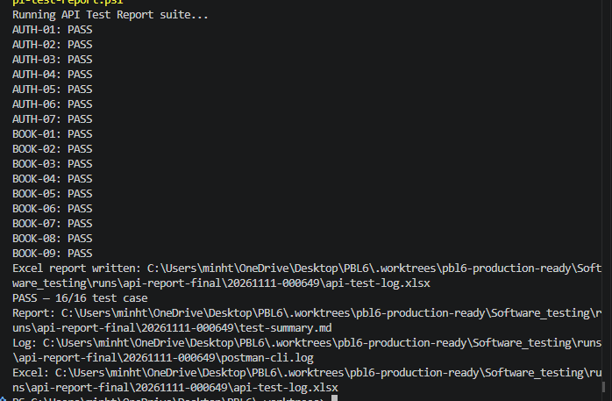
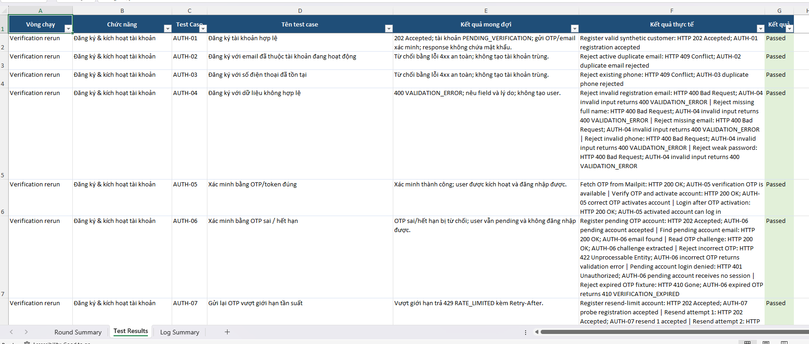

5.2. Kiểm thử Web – Đinh Công Trung Sỹ

5.2.1. Mục tiêu và công cụ
Kiểm thử giao diện Web của hai nhóm chức năng:
- Tạo chuyến xe (TRIP-01 đến TRIP-12): kiểm tra thời gian khởi hành/đến, giá vé, trạng thái tuyến, xe và tài xế, hạn giấy phép lái xe, xung đột lịch và phát hành chuyến.
- Chọn và giữ ghế (SEAT-01 đến SEAT-10): kiểm tra đăng nhập, trạng thái chuyến và ghế, chọn ghế, tổng tiền, tạo đơn, tranh chấp ghế, đồng hồ thanh toán và giải phóng ghế hết hạn.
Mục tiêu là xác nhận giao diện phản hồi đúng với dữ liệu và thao tác của người dùng, ngăn các lựa chọn không hợp lệ và hiển thị đúng trạng thái đặt vé.
Công cụ và môi trường: Playwright dùng JavaScript trên Microsoft Edge và Windows; ứng dụng cùng các dịch vụ backend chạy bằng Docker Compose. Kiểm thử sử dụng dữ liệu và tài khoản mẫu.

5.2.2. Cách thực hiện
- Khởi động ứng dụng Web và các dịch vụ liên quan bằng Docker Compose; chuẩn bị tuyến, chuyến, xe, tài xế và trạng thái ghế phục vụ các test case.
- Dùng Playwright thao tác trên giao diện nhà xe để nhập thông tin chuyến, chọn tuyến/xe/tài xế và kiểm tra các điều kiện trước khi lưu hoặc phát hành.
- Thao tác trên giao diện khách hàng để tìm chuyến, chọn ghế, nhập thông tin hành khách và kiểm tra trang xác nhận, thanh toán.
- Kiểm tra thông báo, nút thao tác, số ghế, tổng tiền, trạng thái đơn và đồng hồ giữ ghế; chạy lại test case qua ba vòng và ghi nhận kết quả.

5.2.3. Kịch bản kiểm thử
Nhóm chức năng | Test case | Nội dung kiểm thử | Kết quả mong đợi
Thời gian chuyến | TRIP-01, TRIP-02 | Ngày hoặc giờ đến trước thời gian khởi hành | Hiển thị cảnh báo; không lưu được chuyến với thời gian không hợp lệ
Giá vé | TRIP-03, TRIP-04 | Nhập giá vé bằng 0 hoặc giá âm | Báo giá vé không hợp lệ; không tạo được chuyến
Điều kiện tuyến, xe và tài xế | TRIP-05 đến TRIP-08 | Chọn tuyến/xe không hoạt động, tài xế không hoạt động hoặc giấy phép hết hạn | Chỉ cho chọn tuyến/xe/tài xế hợp lệ theo trạng thái và ngày chạy
Xung đột lịch | TRIP-09 đến TRIP-11 | Kiểm tra xe hoặc tài xế trùng lịch, xe sát lịch | Hiển thị nhãn và thông tin lịch xung đột; khóa lựa chọn không phù hợp
Tạo và phát hành chuyến | TRIP-12 | Tạo chuyến với thông tin hợp lệ và phát hành | Chuyển đến trang kiểm tra; phát hành thành công, hiển thị chuyến đã mở bán
Đăng nhập và trạng thái chuyến | SEAT-01, SEAT-02 | Chọn chuyến khi chưa đăng nhập; mở trang ghế của chuyến đã ngừng bán | Chuyển đến đăng nhập rồi trở lại đúng chuyến; chặn chọn ghế của chuyến đã ngừng bán
Trạng thái và chọn ghế | SEAT-03 đến SEAT-05 | Hiển thị ghế trống/đã đặt/đang giữ/không khả dụng; chọn, bỏ chọn và kiểm tra số ghế, tổng tiền | Chỉ chọn được ghế còn trống; số ghế, tổng tiền và trạng thái nút Tiếp tục được cập nhật đúng
Tạo đơn đặt vé | SEAT-06, SEAT-07 | Tạo đơn với một hoặc hai ghế | Hiển thị đúng hành khách, ghế và tổng tiền; chuyển đến trang thanh toán với đơn chờ thanh toán
Tranh chấp ghế | SEAT-08 | Hai khách cùng thao tác đặt một ghế trong hai phiên riêng | Một khách tiếp tục được; khách còn lại nhận thông báo ghế đã được chọn và không tạo đơn
Đồng hồ và hết hạn giữ ghế | SEAT-09, SEAT-10 | Tải lại trang thanh toán; chờ đơn hết hạn và kiểm tra lại ghế | Đồng hồ tiếp tục theo thời hạn ban đầu; đơn hết hạn không thanh toán tiếp được và ghế được giải phóng

5.2.4. Kết quả kiểm thử
Vòng kiểm thử | Passed | Failed | Pending
Round 1 | 11 | 11 | 0
Round 2 | 17 | 5 | 0
Round 3 | 22 | 0 | 0
Ở Round 1, các test case chưa đạt tập trung vào kiểm tra điều kiện chuyến, tương tác ghế và đồng hồ thanh toán. Sau khi rà soát và kiểm thử lại, số test case Passed tăng lên 17/22 ở Round 2. Đến Round 3, cả 22 test case đều Passed, không còn Failed hoặc Pending.
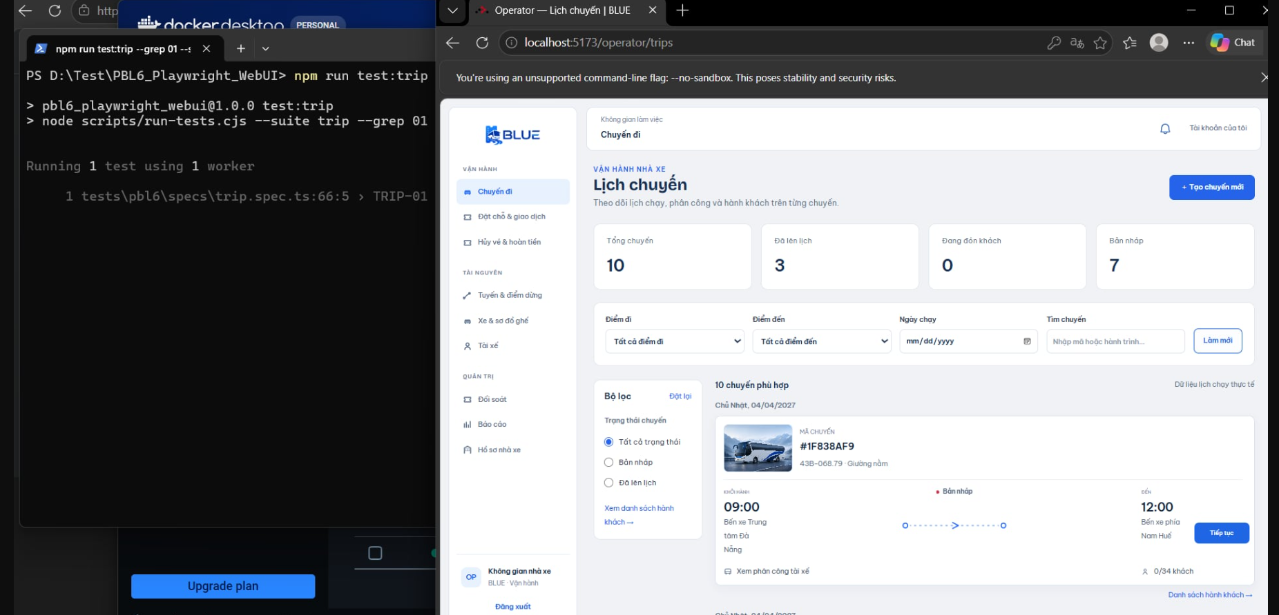

5.3. Kiểm thử ứng dụng di động – Ngô Thành Đạt

5.3.1. Mục tiêu và công cụ
Kiểm thử hai luồng trên ứng dụng di động:
- Customer App: đăng nhập, tìm và lọc chuyến, xem sơ đồ ghế và tình trạng ghế.
- Driver App: đăng nhập, xem chuyến được phân công, danh sách hành khách, trạng thái check-in và thông tin chuyến.
Mục tiêu là đối chiếu dữ liệu hiển thị trên ứng dụng với dữ liệu chuyến và ghế trên backend.
Công cụ và môi trường: Appium với UiAutomator2 trên Android 15; backend chạy bằng Docker. Các ca kiểm thử dùng tài khoản và dữ liệu chuyến mẫu, không sử dụng dữ liệu khách hàng thật.

5.3.2. Cách thực hiện
- Khởi động backend bằng Docker và chuẩn bị tài khoản Customer, Driver cùng dữ liệu chuyến, ghế và hành khách.
- Chạy ứng dụng trên thiết bị hoặc giả lập Android, điều khiển thao tác bằng Appium.
- Thực hiện các luồng đăng nhập, tìm kiếm chuyến, xem ghế và tra cứu chuyến được phân công.
- Đối chiếu giao diện với dữ liệu backend; ghi nhận kết quả qua ba vòng kiểm thử.

5.3.3. Kịch bản kiểm thử
Nhóm chức năng | Test case | Nội dung kiểm thử | Kết quả mong đợi
Customer App | GUEST-01 | Đăng nhập Customer và vào trang chủ | Đăng nhập thành công, hiển thị đúng giao diện Customer
Customer App | GUEST-02 | Tìm chuyến TP.HCM – Đà Lạt | Hiển thị 12 chuyến cùng thông tin tuyến và nhà xe đúng dữ liệu
Customer App | GUEST-03 | Kiểm tra số ghế trống trên thẻ chuyến | Hiển thị đúng 36 ghế trống
Customer App | GUEST-04 | Lọc chuyến khởi hành buổi sáng | Còn 6 chuyến buổi sáng
Customer App | GUEST-05, GUEST-06 | Kiểm tra sơ đồ và trạng thái ghế của chuyến giường nằm, limousine | Giường nằm: 40 ghế, gồm 36 ghế trống và 4 ghế đã đặt; limousine: 11 ghế, gồm 9 ghế trống và 2 ghế đã đặt
Driver App | DRIVER-01, DRIVER-02 | Đăng nhập Driver và mở chuyến được phân công | Hiển thị đúng giao diện Driver và chi tiết chuyến TP.HCM – Đà Lạt
Driver App | DRIVER-03 | Xem tên hành khách và ghế được gán | Hiển thị 4 hành khách cùng mã ghế
Driver App | DRIVER-04 | Kiểm tra tổng hợp check-in | Hiển thị 2/4 hành khách đã check-in
Driver App | DRIVER-05 | Kiểm tra tuyến và giờ khởi hành | Hiển thị TP.HCM → Đà Lạt, 07:30 ngày 01/12/2026

5.3.4. Kết quả kiểm thử
Vòng kiểm thử | Passed | Failed | Pending
Round 1 | 4 | 3 | 4
Round 2 | 4 | 6 | 1
Round 3 | 11 | 0 | 0
Các lỗi ở hai vòng đầu liên quan đến số ghế hiển thị, danh sách hành khách chưa tải đủ và thông tin giờ/ngày chuyến. Đến Round 3, cả 11 test case đều Passed.
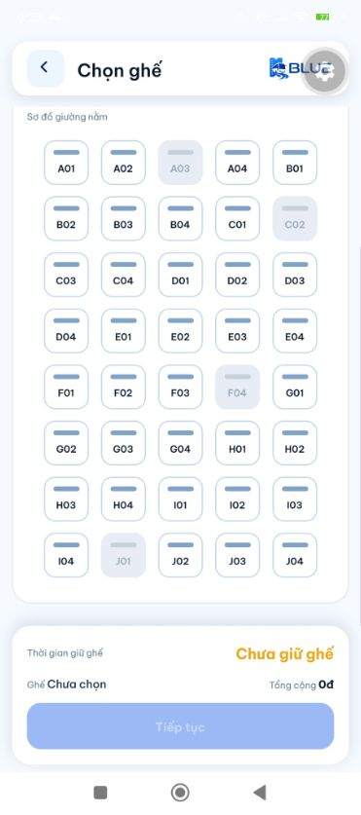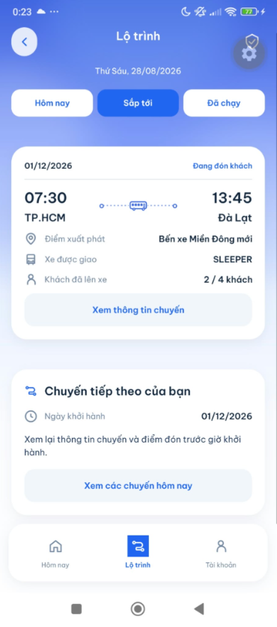

5.4. Kiểm thử hiệu năng – Tăng Thế Toàn

5.4.1. Mục tiêu và công cụ
Kiểm thử hiệu năng cho hai nhóm chức năng: Đăng ký và kích hoạt tài khoản và Xem ghế, giữ ghế (SeatHold). Mục tiêu là đo thời gian phản hồi, tỷ lệ lỗi và khả năng xử lý các yêu cầu đồng thời.
Công cụ và môi trường: Grafana k6; hệ thống chạy cục bộ bằng Docker Compose, Gateway tại http://localhost:5080. Các kịch bản sử dụng tài khoản và dữ liệu chuyến, ghế kiểm thử.

5.4.2. Cách thực hiện
- Khởi động các dịch vụ và nạp dữ liệu kiểm thử cần thiết.
- Dùng k6 chạy tải theo từng kịch bản, điều chỉnh số lượng người dùng ảo và thời lượng theo cấu hình.
- Ghi nhận thời gian phản hồi, p95/p99, số yêu cầu và tỷ lệ lỗi; đối chiếu với ngưỡng đặt ra cho từng kịch bản.
- Tổng hợp kết quả theo ba vòng kiểm thử.

5.4.3. Kịch bản kiểm thử
Nhóm chức năng | Test case | Nội dung kiểm thử | Kết quả mong đợi
Đăng ký và kích hoạt | PERF-AUTH-01 | Đăng ký với tải cơ sở | p95 < 1.200 ms; p99 < 2.400 ms; lỗi < 1%
Đăng ký và kích hoạt | PERF-AUTH-02 | Tăng tải từ 5 đến 20 người dùng ảo | Đáp ứng ngưỡng thời gian phản hồi và tỷ lệ lỗi
Đăng ký và kích hoạt | PERF-AUTH-03 | Tải tăng dần khi đăng ký và kích hoạt email | Đáp ứng ngưỡng thời gian phản hồi và tỷ lệ lỗi
Đăng ký và kích hoạt | PERF-AUTH-04 | Nhiều yêu cầu đăng ký đồng thời với cùng định danh | Hệ thống xử lý tranh chấp an toàn, không tạo tài khoản trùng
Đăng ký và kích hoạt | PERF-AUTH-05 | Kiểm tra giới hạn gửi mã và mã xác minh sai | Xử lý đúng giới hạn và phản hồi trong ngưỡng quy định
Xem ghế và giữ ghế | PERF-SEAT-01 | Nhiều người dùng đồng thời xem ghế | Trả trạng thái ghế hợp lệ, không trùng; p95 ≤ 1.500 ms; lỗi < 1%
Xem ghế và giữ ghế | PERF-SEAT-02 | Giữ và nhả các ghế độc lập | Giữ đúng ghế, nhả thành công; p95 tạo giữ ghế ≤ 1.000 ms
Xem ghế và giữ ghế | PERF-SEAT-04 | Nhiều khách cùng giữ các ghế giao nhau | Chỉ một yêu cầu giữ thành công; không giữ một phần hoặc trùng ghế
Xem ghế và giữ ghế | PERF-SEAT-05 | Gửi yêu cầu giữ ghế lặp với cùng Idempotency-Key | Yêu cầu lặp trả cùng kết quả, không tạo giữ ghế trùng
Xem ghế và giữ ghế | PERF-SEAT-06 | Thực hiện chu trình giữ, xem, nhả và xem lại ghế | Trạng thái chuyển đúng từ ACTIVE sang RELEASED, không còn lượt giữ bị treo

5.4.4. Kết quả kiểm thử
Vòng kiểm thử | Passed | Failed | Pending
Round 1 | 10 | 0 | 0
Round 2 | 10 | 0 | 0
Round 3 | 10 | 0 | 0
Theo bảng tổng hợp, 10/10 kịch bản đạt ở cả ba vòng. Kết quả được đo trong môi trường Docker cục bộ; số liệu này phản ánh tải đã chạy, chưa tự nó chứng minh hệ thống đạt mọi ngưỡng tải sản xuất.

5.5. Kiểm thử bảo mật – Ngô Quang Sinh

5.5.1. Mục tiêu và công cụ
Kiểm thử hai nhóm: chống SQL Injection và lưu trữ, chính sách mật khẩu. Mục tiêu là xác minh đầu vào độc hại không làm thay đổi truy vấn hoặc dữ liệu ngoài ý muốn; thông tin mật khẩu và token được lưu trữ, xử lý an toàn.
Công cụ và môi trường: OWASP ZAP để gửi/ quét request; kiểm tra response và dữ liệu trên các dịch vụ chạy cục bộ. Các thao tác kiểm tra cơ sở dữ liệu sử dụng bản sao hoặc quyền chỉ đọc theo điều kiện của từng ca.

5.5.2. Cách thực hiện
- Khởi động Gateway và các dịch vụ liên quan; chuẩn bị tài khoản, token và dữ liệu kiểm thử.
- Gửi payload SQL Injection qua query, JSON, path, header, cookie và các trường dữ liệu được lưu rồi đọc lại.
- Dùng ZAP quét các API trong phạm vi; kiểm tra response, trạng thái dữ liệu và dấu hiệu lỗi SQL hoặc lộ thông tin nội bộ.
- Đăng ký và đăng nhập các tài khoản thử nghiệm để kiểm tra password hash, salt, refresh token, response và chính sách mật khẩu.
- Ghi nhận kết quả của từng test case qua ba vòng.

5.5.3. Kịch bản kiểm thử
Nhóm chức năng | Test case | Nội dung kiểm thử | Kết quả mong đợi
Chống SQL Injection | SEC-INP-01 | Thử payload qua tham số tìm kiếm, sắp xếp và phân trang chuyến | Request được xử lý an toàn; không lộ lỗi SQL, không thay đổi dữ liệu
Chống SQL Injection | SEC-INP-02 | Thử payload trong body JSON | Dữ liệu được xử lý như chuỗi hoặc bị từ chối an toàn; không phát sinh lỗi 500
Chống SQL Injection | SEC-INP-03 | Thử payload qua path, header và cookie | Không làm thay đổi truy vấn, dữ liệu hoặc log; response an toàn
Chống SQL Injection | SEC-INP-04 | Lưu payload rồi đọc lại qua API | Payload được đọc như dữ liệu thông thường, không thực thi thành SQL
Chống SQL Injection | SEC-INP-05 | Quét SQL Injection và command injection trên API bằng ZAP | Không còn phát hiện Critical/High chưa xử lý trong phạm vi quét
Mật khẩu và phiên | SEC-AUT-01, SEC-AUT-02 | Kiểm tra Argon2id, salt và hash của các tài khoản | Không lưu mật khẩu rõ; mỗi tài khoản có salt và hash phù hợp
Mật khẩu và phiên | SEC-AUT-03 | Kiểm tra refresh token, hạn dùng và thu hồi phiên | Token lưu dạng hash; refresh và đặt lại mật khẩu thu hồi phiên đúng
Mật khẩu và phiên | SEC-AUT-04 | Kiểm tra response đăng ký, đăng nhập, hồ sơ và Admin | Response không làm lộ mật khẩu, hash, salt hoặc secret nội bộ
Mật khẩu và phiên | SEC-AUT-05 | Thử mật khẩu dài, Unicode, ký tự null và khoảng trắng | Áp dụng đúng policy; dữ liệu không hợp lệ bị từ chối an toàn, không lỗi 500 hoặc cắt chuỗi

5.5.4. Kết quả kiểm thử
Vòng kiểm thử | Passed | Failed | Pending
Round 1 | 10 | 0 | 0
Round 2 | 10 | 0 | 0
Round 3 | 10 | 0 | 0
Cả 10 test case bảo mật đều Passed ở cả ba vòng. Các kiểm tra ghi nhận payload không thực thi thành SQL, response không lộ thông tin mật khẩu và refresh token được lưu, thu hồi theo kết quả mong đợi.


